附件

青岛市建设工程消防查验APP使用指南

一、登录页面
1.登录页面（网址“http://120.221.72.157:8001/”）
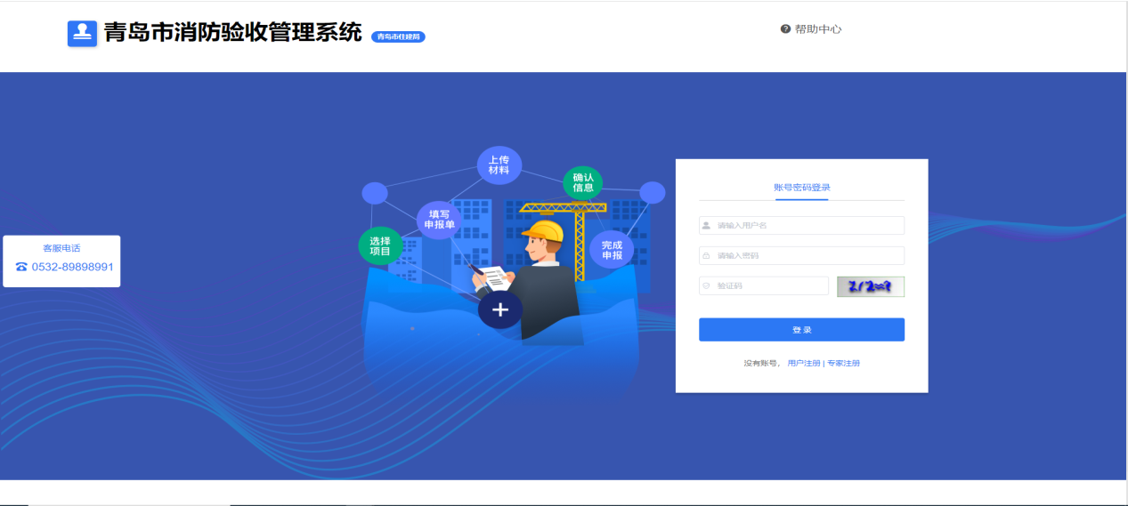

二、注册
1.点击“用户注册”。
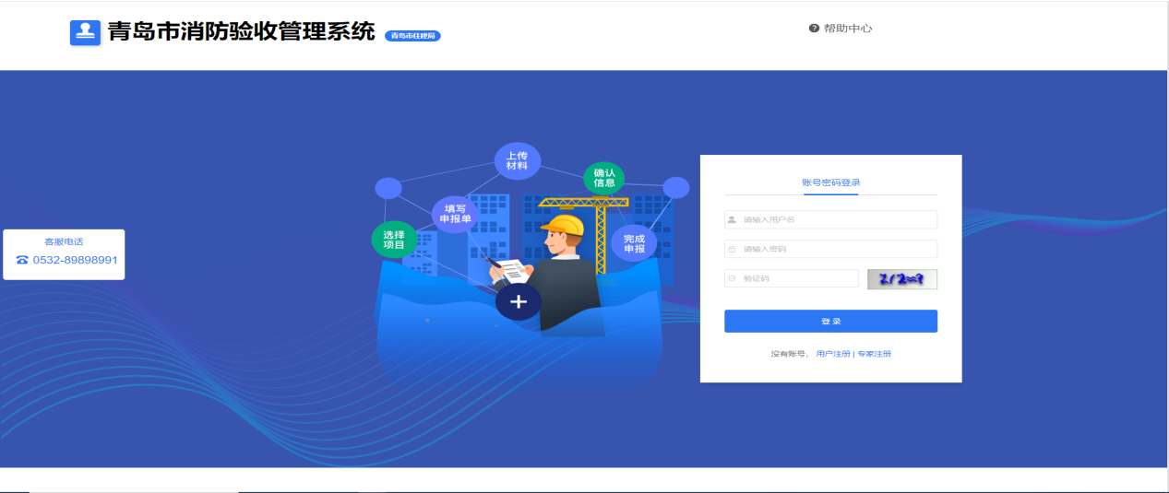
2.填报相关内容进行注册，建设单位注册无需审核，其他参建单位注册后需等待系统审核通过才可登录，请注意保存账户密码，一个单位只能注册一个账户。
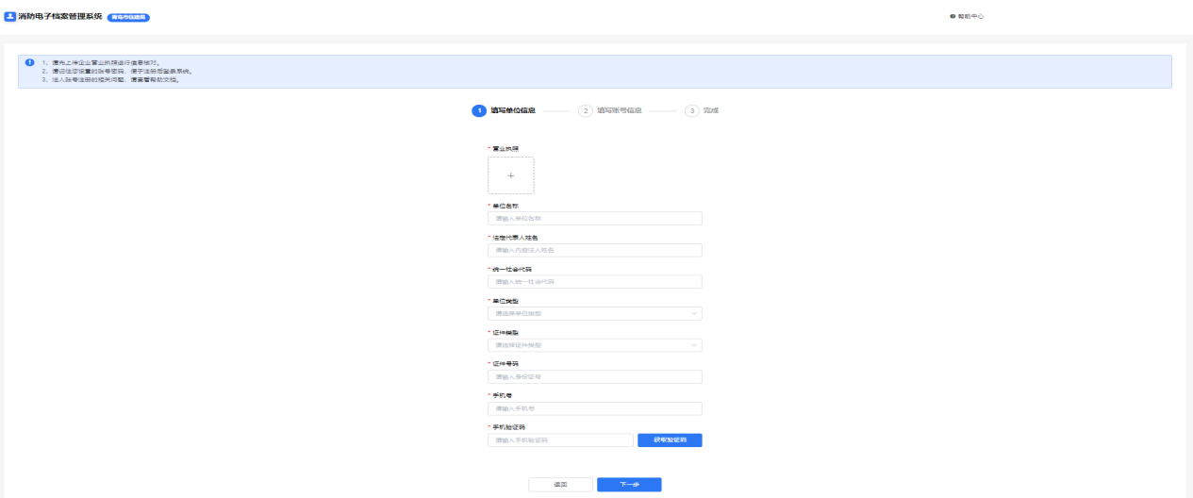
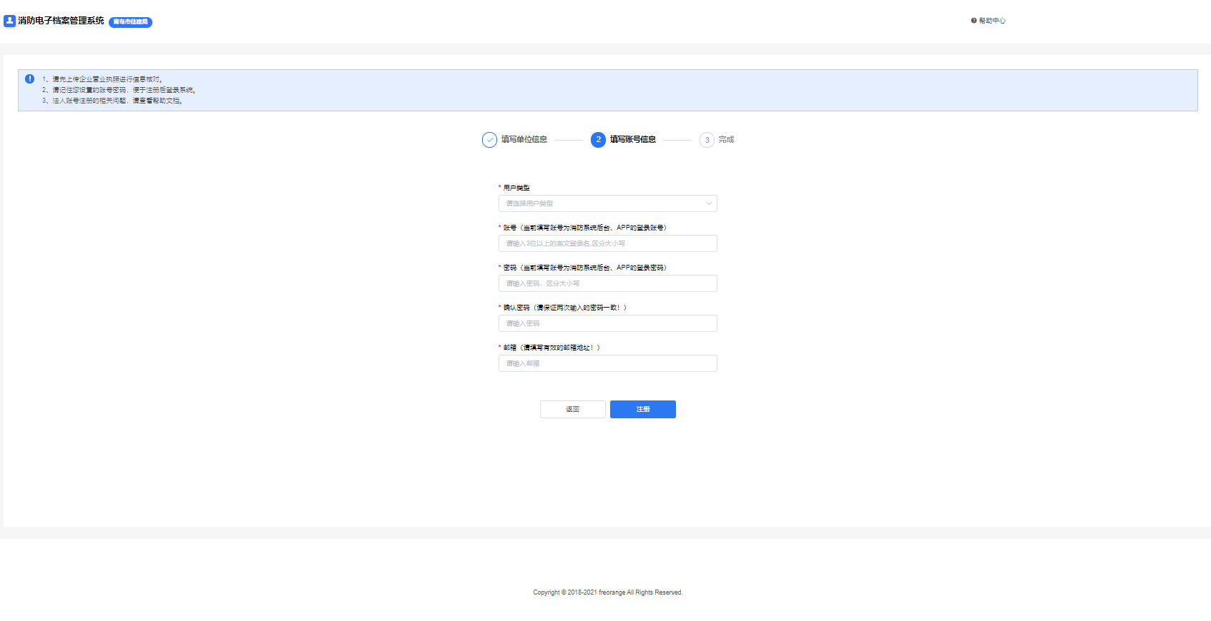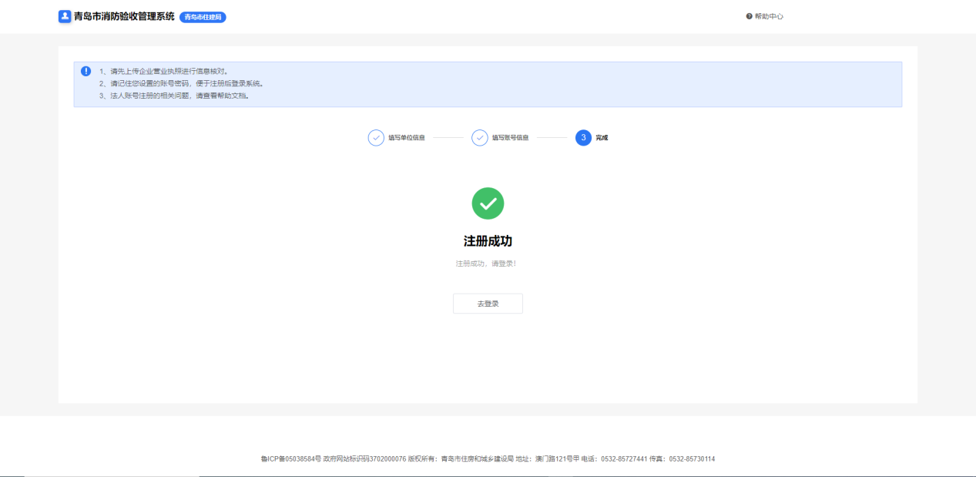

三、建设单位登记项目并进行自验
1.建设单位登录后，点击“我要登记”，进行项目登记。
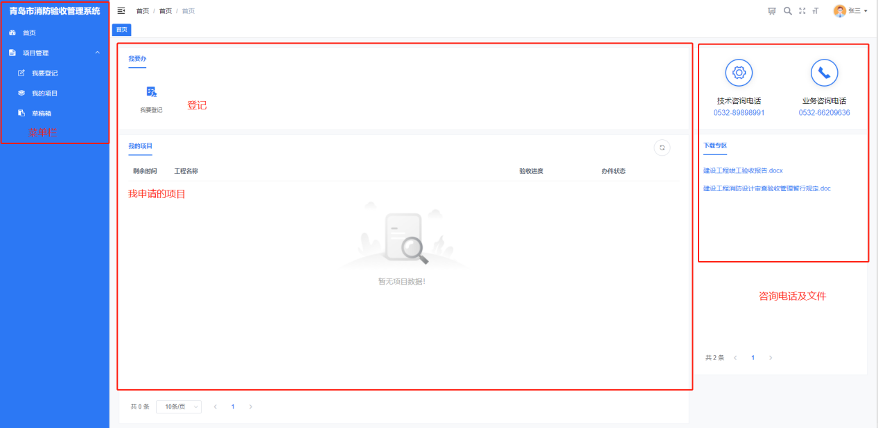
2.建设单位点击“我要登记”后，选择审批事项类型（特殊建设工程消防验收申请或其他建设工程消防验收备案抽查），输入项目代码（青岛市工程建设项目网上申报系统http://gcsp.qingdao.gov.cn/获取的审批项目代码），选择相应项目。
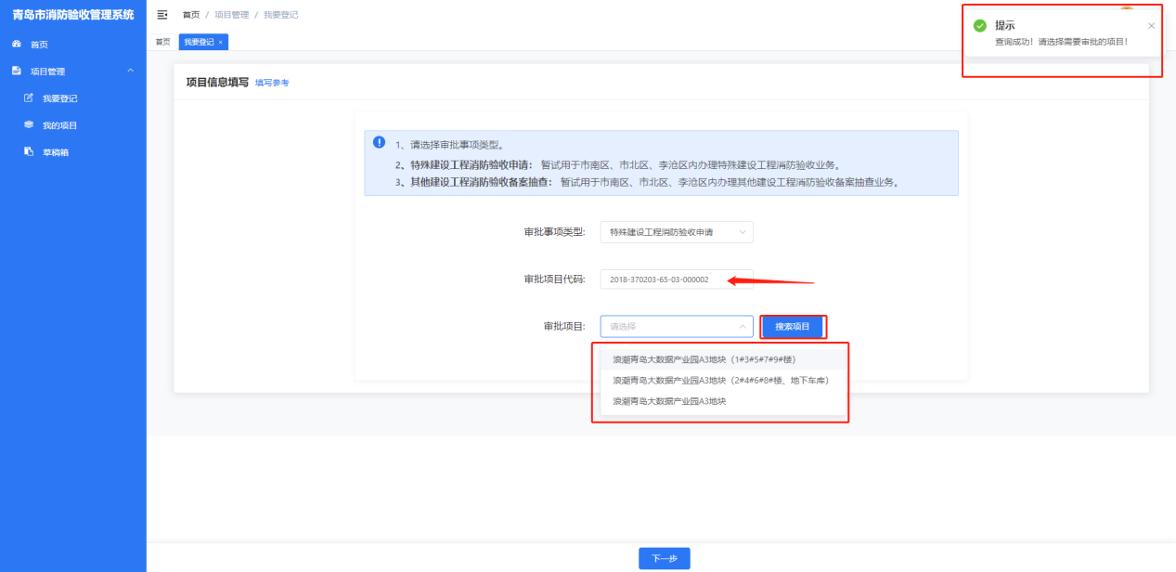
3.点击“下一步”，建设单位填写申请表，完善表格所有信息，并认真阅读下方说明。
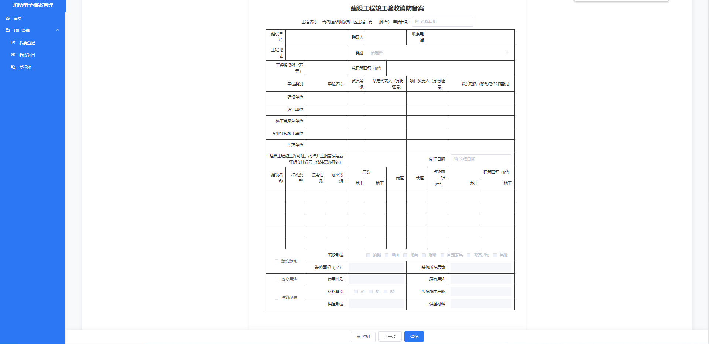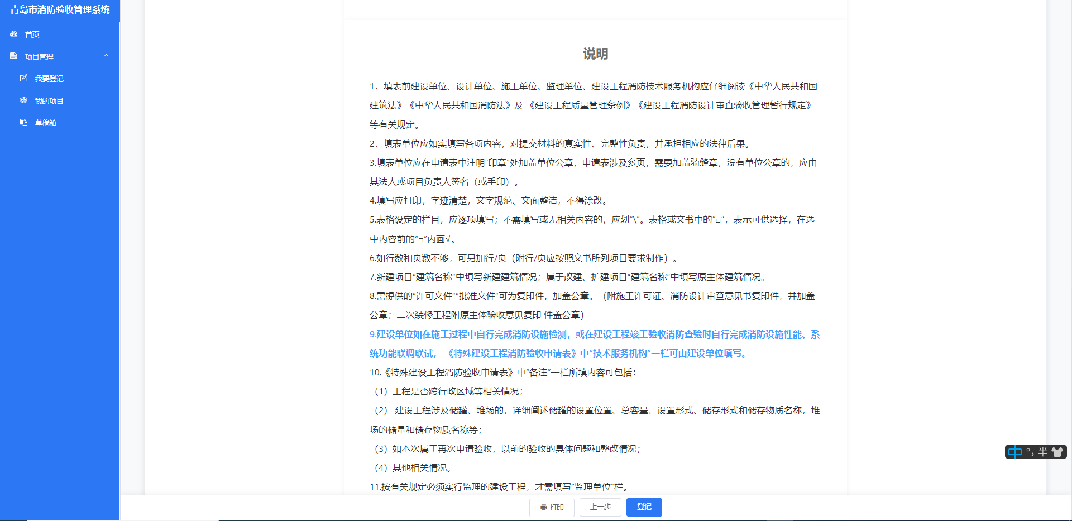
4.确认无误后，建设单位点击“登记”，并根据项目实际情况选择是否有消防分包单位、监理单位、技术服务机构等单位。
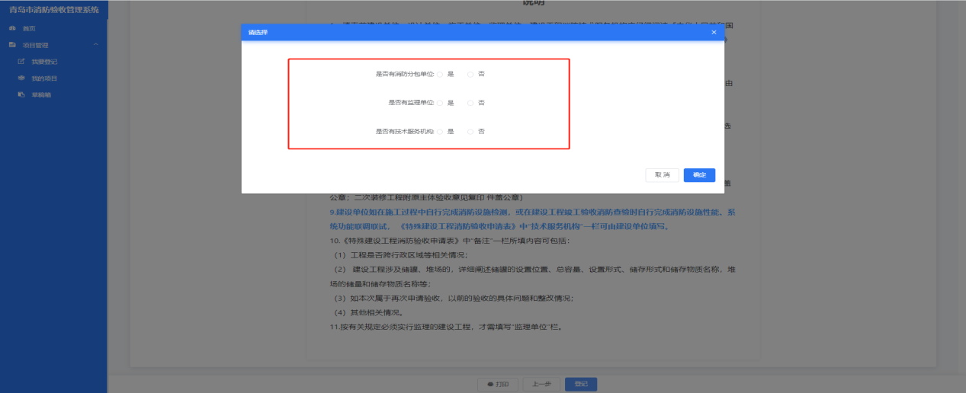

5.建设单位完成登记后，点击进入“我的项目”。
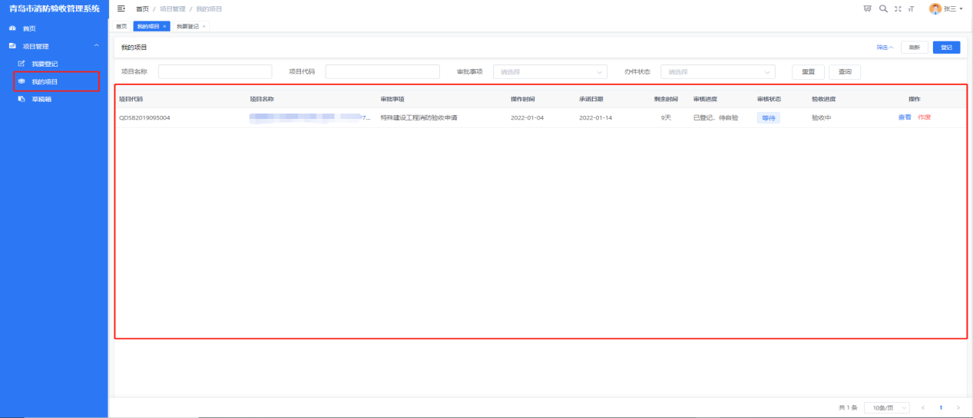
6.建设单位点击项目名称，扫描二维码下载消防查验APP，同时生成项目二维码。左侧菜单可查看项目进展。
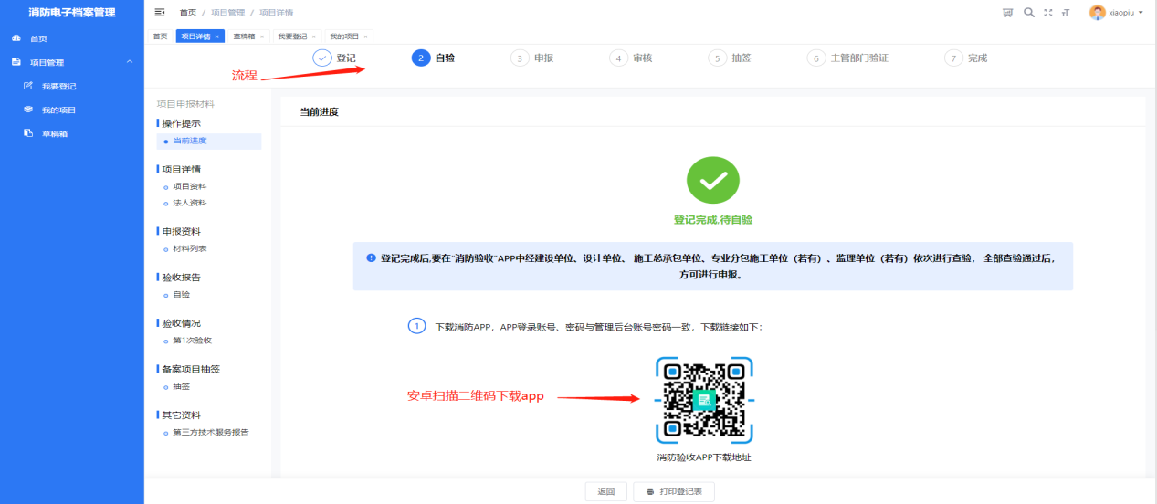

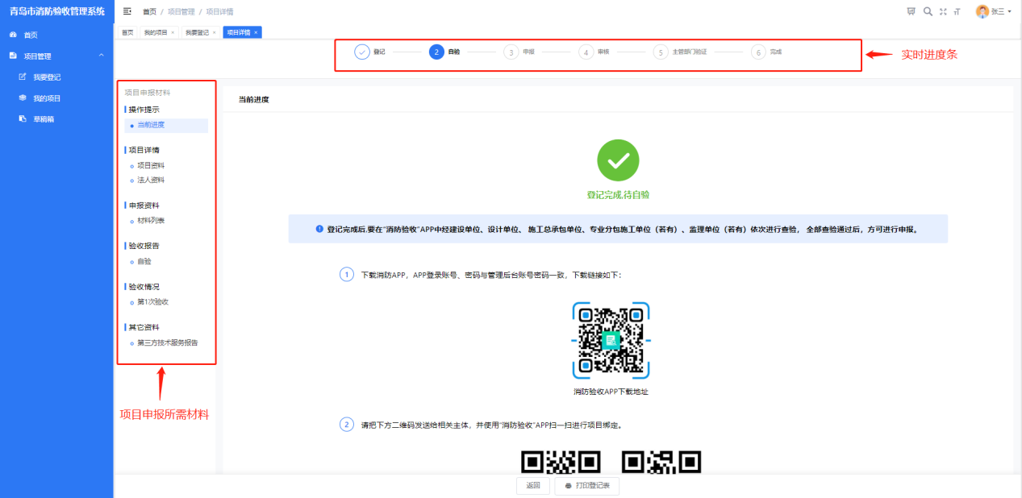
7.建设单位登陆账号密码进入移动端消防查验APP，登录后即可查看自己登记的项目信息
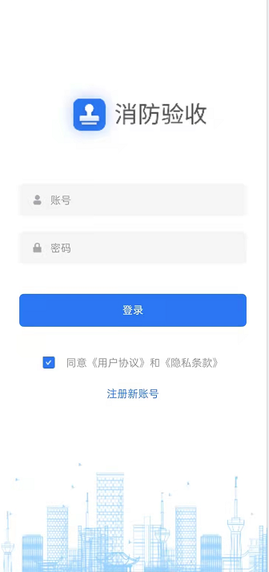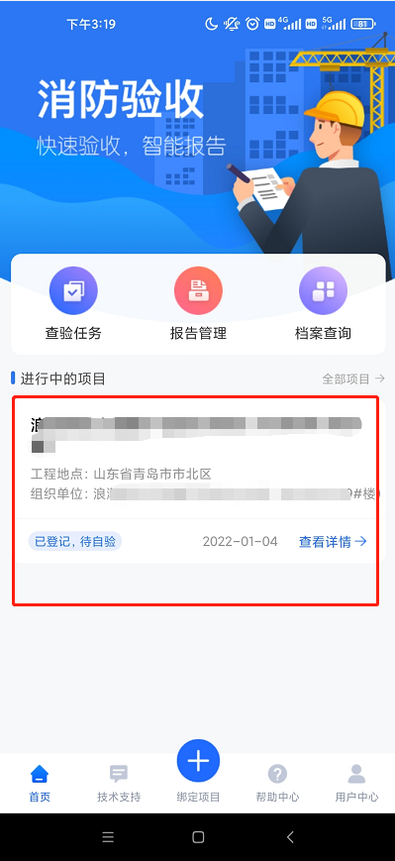
8.点击项目，逐项进行自验，输入查验位置 查验数量 查验情况，并保存上传照片视频。
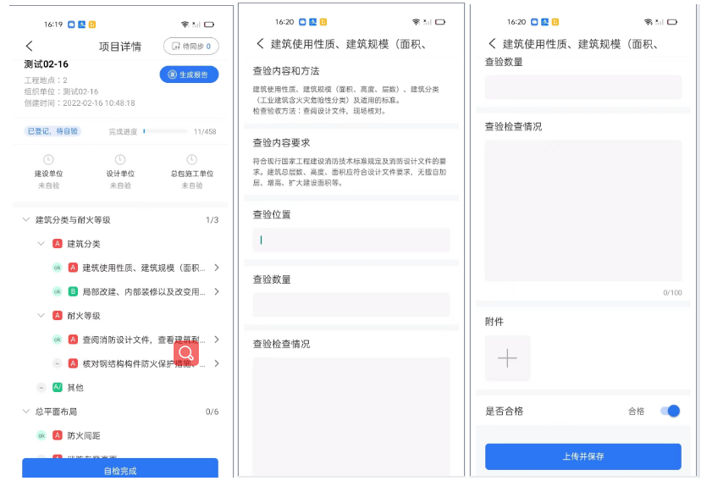
9.确定无误后，点击“自检完成”，最后在右上角点击“生成报告”，生成消防查验报告，查验报告在“报告管理”中即可查看。

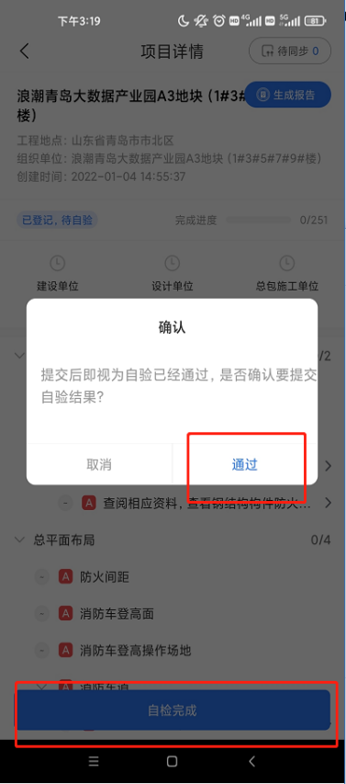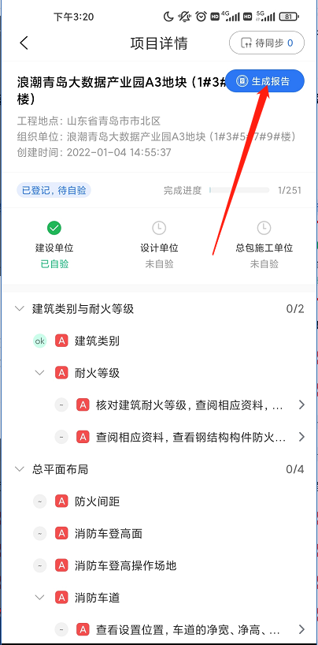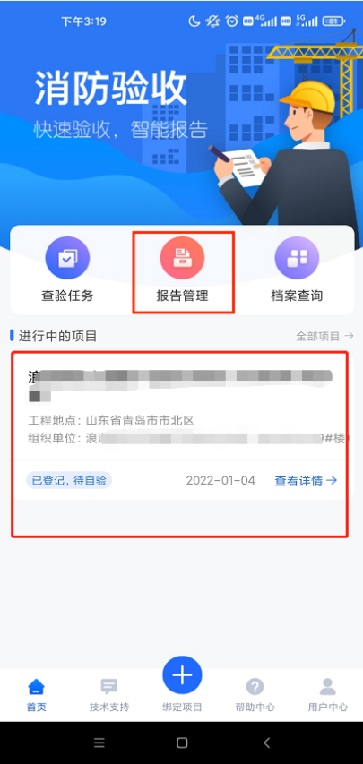

四、其他参建单位自验
1.各参建单位注册成功后，扫描建设单位所生成的二维码，下载安装消防查验APP。

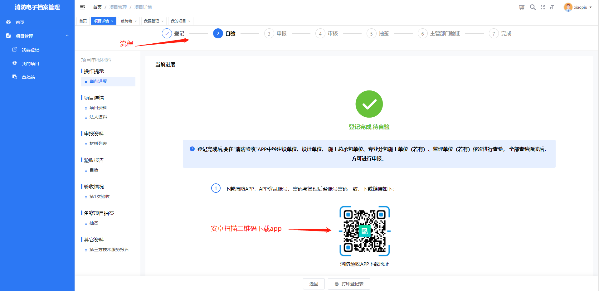
2.各参建单位使用消防查验APP扫描建设单位生成的项目二维码，关联具体项目。
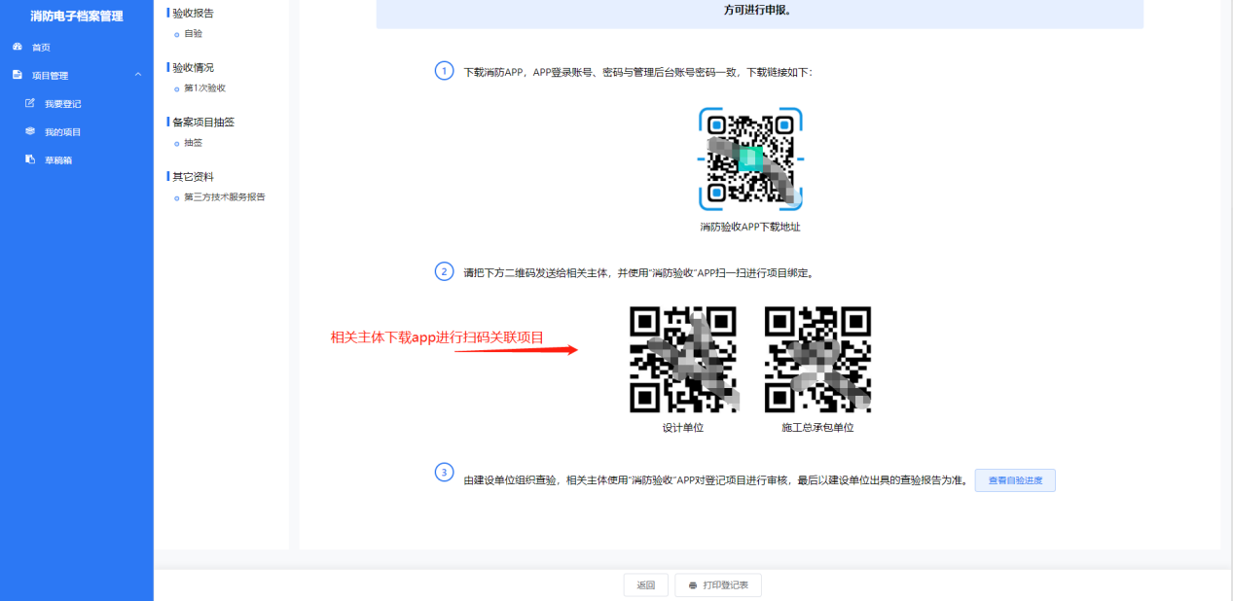
3.各参建单位登陆移动端APP，结合现场情况逐项查看建设单位查验内容，确认查验合格后，点击“自检完成”，完成消防查验。
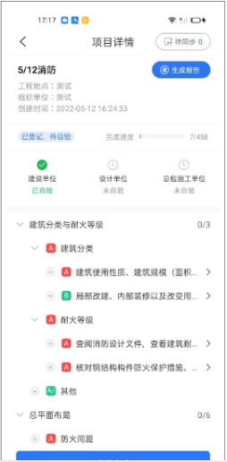
4.最终的消防查验纸质盖章版、电子版用以申报消防验收备案或提前服务。

